- Ziele der Entwicklungsvorhaben
4.1. Lern und Schulkultur:
Die Schülerinnen und Schüler der Grundschule am Buntzelberg sollen ein fundiertes Grundwissen, eine hohe Allgemeinbildung, eine große Selbstständigkeit, eine ausgeprägte Toleranz und einen gewaltfreien Umgang miteinander erlernen und leben.
Prinzip „Lernen mit VIELFALT“
- Wir lernen das Lernen.
- Wir ermöglichen den Schülerinnen und Schülern, eigene Stärken zu finden im Neigungsunterricht und im außerunterrichtlichen Bereich.
- Wir fördern eigenverantwortliches und selbstständiges Lernen und Handeln.
- Wir akzeptieren Vielfalt als Realität für die Unterrichtsgestaltung.
- Wir leben und arbeiten friedlich zusammen auf der Basis von Respekt und Toleranz.
- Wir schaffen Möglichkeiten für ein gutes Lernklima.
- Wir haben verbindliche Regeln für einen klaren Schulrahmen.
- Wir arbeiten verständnisvoll, beratend und informativ mit den Eltern zusammen.
- Wir pflegen Traditionen der Schule und stärken die Gemeinschaft und Verbindung zur Öffentlichkeit.
- Wir führen Projekte in Einheit mit dem offenen Ganztagsbetrieb durch.
- Wir lernen alle voneinander und miteinander.

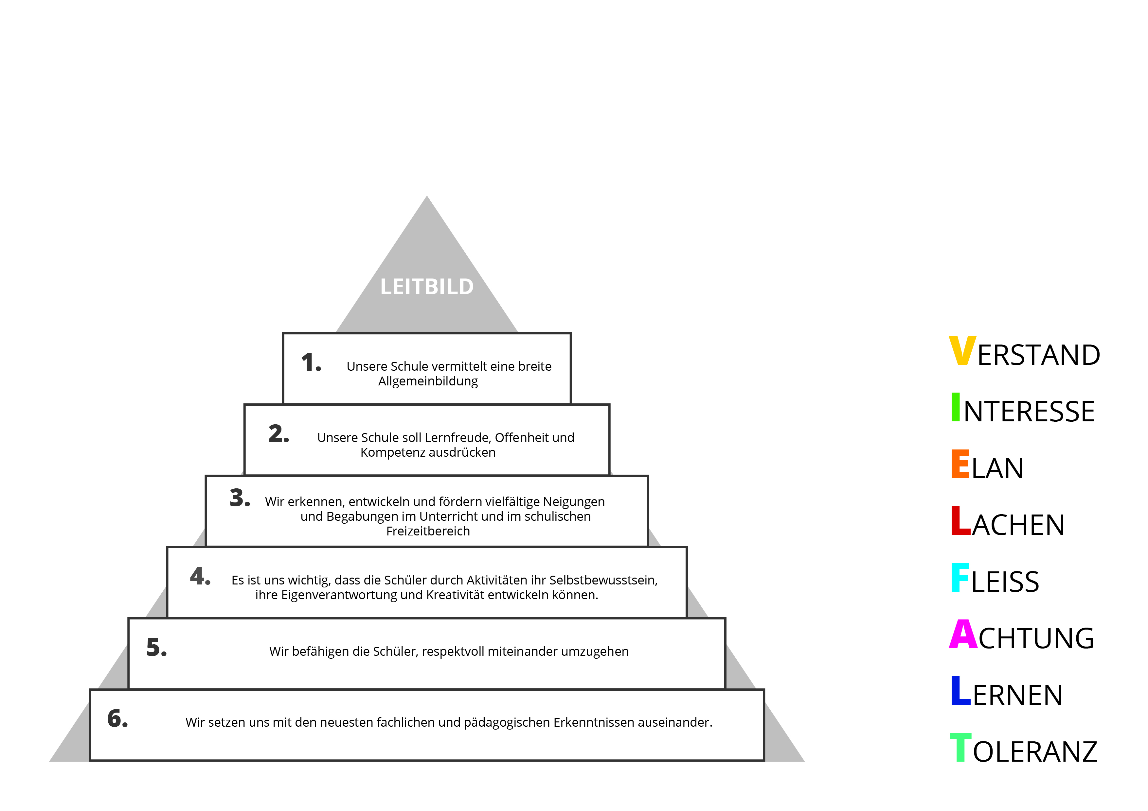

Die Schule am Buntzelberg bietet vielfältige Lernangebote an.
- Lernstandsanalyse für alle Schüler/Schülerinnen der Schuleingangsphase und 3.Klassen
- Förderunterricht 1x -2x wöchentlich für alle Schüler/Schülerinnen
- Defizite erkennen und bearbeiten- Förderpläne erstellen
- Angebote zur Lernförderung auch in der eFöB

Jeder Schüler und jede Schülerin soll nach seinem individuellen Lernniveau gefördert werden und lernt sich selbst zu reflektieren.
- Problemlösendes und problemorientiertes Arbeiten der Schülerinnen und Schüler anregen
- Schülerinnen und Schüler besitzen sichere Lese- und Rechtschreibkenntnisse
- Profilierte und motivierte Pädagogen in ausreichender Anzahl kümmern sich um die Schülerinnen und Schüler der Schule
- Alle Lehrkräfte, Erzieherinnen und Erzieher wirken an der Organisation, der Qualitätsentwicklung der Schule und am Schulleben mit
- Pädagogen reagieren auf Herausforderungen flexibel
- Fortbildung aller Pädagogen erfolgt im Hinblick auf eigene und schulische Schwerpunkte
- Pädagogischer Nachwuchs wird erfolgreich an der Schule herangebildet
- Bildung und Erziehung erfolgt ganztägig und verbindet alle Handlungsfelder in der Schule
- Eltern übernehmen aktiv Verantwortung für den Erfolg der eigenen Kinder
- Das Miteinander der Schülerinnen und Schüler ist durch verantwortliches und kompetentes Handeln geprägt
- Das Schulleben bereitet die Schülerinnen und Schüler darauf vor, die eigene Zukunft und die der Gesellschaft eigenverantwortlich zu
Gestalten

Jahresziel 2023-2024

Jahresziel:
Im Schuljahr 2023/2024 wird das Buddy-/Pausenengel- Konzept weiterentwickelt und implementiert, nach dem die Schülerinnen und Schüler der Klassenstufe 5 und 6 soziale, emotionale Kompetenzen und demokratische Werte erlernen und anwenden.
Unter dem Motto “Aufeinander achten. Füreinander da sein. Miteinander lernen.“ übernehmen Schülerinnen und Schüler in Projekten und im Unterricht Verantwortung für sich und andere. Als BuddYs sind sie zum Beispiel Paten für jüngere Mitschüler oder Ansprechpartner für Probleme, helfen anderen beim Lernen und setzen sich als Streitschlichter/Pauesenengel ein.
Die Kinder erwerben Kompetenzen, die sie befähigen, sich an der Entwicklung einer positiven Umgangs- Lehr -und Lernkultur in unserer Schule zu beteiligen.
Alle können mitmachen, sie erleben Selbstvertrauen und profitieren gegenseitig von ihren Erfahrungen.
Entwicklungsvorhaben:
- Ausbildung des pädagogischen Personals
- Workshop für die ausgewählten Kinder
- Projekt zum Thema Pausenengel

Projekte an unserer Schule:
- Klassenrat in allen Klassenstufen
- Pauesenengel: Sie sind während der Hofpausen Ansprechpartner (gut sichtbar durch leuchtende Westen), wenn jemand Hilfe braucht oder es zu Konflikten zwischen Schülerinnen und Schülern kommt.
- EssenraumbuddYs: Sie bereiten vor dem Unterricht den Essenraum vor, damit das Mittagessen während der Pause oder nach dem Unterricht reibungslos und zügig erfolgen kann.
- Schulanfängerpaten: Sie begleiten am Tag der Einschulung die Schülerinnen und Schüler an ihrem neuen Lernort. In den ersten Schultagen stehen sie den Schulanfängern (gut sichtbar durch leuchtende Westen) als Berater, Helfer und Begleiter vor dem Unterricht und in den Hofpausen zur Verfügung.
- BuddYs an schulischen Höhepunkten: Zu Schulfeiern oder zu schulischen Bastelnachmittagen helfen unsere BuddYs auf Ordnung zu achten, geben Eltern und Kindern Orientierungshilfen; am Tag der offenen Tür beantworten BuddYs Elternfragen und begleiten sie zu den gewünschten Klassenräumen.
Pausen-Buddys

Aufgaben: Kontrollfunktion
[kontrollieren Toiletten und Schulausgänge, etc.],
Unterstützung der Aufsicht
[helfen beim Schließen von Jacken, Binden von Schuhen, reden mit Mitschülern, trösten, informieren Aufsicht bei größeren Konflikten, schützen Grünanlagen, heben Abfälle auf]
Mittags-Buddys

Aufgaben: Kontrollfunktion
[z.B. ordnungsgemäßes Anstellen, Geschirrrückgabe, Abwischen der Tische, Heranstellen der Stühle]
Medizinische Assistenz/Erste-Hilfe-Buddys

Aufgaben: Ansprechperson bei Verletzungen und Schmerzen
[Trost spenden, Pflaster kleben, Kühlakkus besorgen, Hilfe von Erwachsenen holen]

Lern-/Hausaufgaben-Lese-Buddys

Aufgaben: Unterstützung anderer Schüler beim Lernen
Streitschlichter/Konfliktlotsen

Aufgaben: speziell Schlichtung von Streitigkeiten zwischen SuS
Ersti-Buddys

Aufgaben: Unterstützung der ErstklässlerInnen durch SuS aus Jahrgang 4 bei der örtlichen und zeitlichen Orientierung während der ersten Schulwochen bis zu den Herbstferien

4.1 Unterrichtsentwicklung

Qualitätsbereich  1. Lehr- und Lernprozesse | Ziel | Handlungsziel | Indikatoren | Zeit- und Maßnahmeplan
1.2 Unterrichtsgestaltung | Die Schülerinnen und Schüler können problemlösend und problemorientiert arbeiten. | Im Unterricht und in den Freizeitangeboten unserer offenen Ganztagsschule entwickeln wir lebensweltbezogene, problemorientierte und ergebnisoffene Fragestellungen, eröffnen unterschiedliche Lernwege und -gelegenheiten, lassen verschiedene Lösungsansätze zu und regen kreative Denkprozesse der Schülerinnen und Schüler an.  Die in der Schule schulintern existierenden Angebote zum Methodenlernen werden genutzt.  Im Unterricht und in den Freizeitangeboten wird den Schülerinnen und Schülern Gelegenheit zum kooperativen und selbstständigen Lernen geben.  Die Schule ist mit neuen Medien und Materialien ausgestattet. Diese werden im Unterricht und in den Freizeitangeboten genutzt. | Die Schüler können übertragene Aufgaben selbstständig erledigen.  Die Arbeitsergebnisse entsprechen den Erwartungen in den einzelnen Jahrgangsstufen.  Die Schüler schätzen zunehmend selbstständiger ihren Lernfortschritt ein.  Die Lehrkraft tritt zunehmend mehr in den Hintergrund und nimmt eine beratende Rolle ein.  In der Gruppe arbeiten die Schülerinnen und Schüler an der Aufgabe orientiert. Sie präsentieren ihre Lernergebnisse. | 1. Schulwoche:  Methodenwoche (Schulleitung, Klassenlehrer/innen)  fortlaufend  (Siehe Medienkonzept)  fortlaufend, nach Plan
1.4 Systematische Förderung | Die Schülerinnen und Schüler besitzen sichere Lesekenntnisse. | Die Entwicklung der Lesefähigkeit ist Auftrag der gesamten Schule und wird unter der fachlichen Führung des Deutschunterrichtes stetig weiterentwickelt.  Die Förderung des Zugangs zum Lesen und die Entwicklung und Sicherung der Lesefähigkeit ist eine immer wiederkehrende Aufgabe an der Schule.  Der Unterricht ist lebensweltbezogen, nutzt die Leseinteressen der Schülerinnen und Schüler.  An der Schule findet eine kontinuierliche Diagnostik, über die Schulanfangsphase hinaus, statt. | Je nach Klassenstufe – erlesen die Schülerinnen und Schüler relativ schnell und mühelos Wörter eines Textes in jedem Unterrichtsfach.  Die Schülerinnen und Schüler können den Inhalt von Texten – je nach Klassenstufe - inhaltlich richtig erfassen und ihn mit eigenen Worten wiedergeben.  Die Schüler nehmen sich freiwillig ein Buch zum Lesen.  Beim Lesescreening schneiden die Schülerinnen und Schüler mit guten oder überdurchschnittlichen Ergebnissen ab. | Das Lesen ist Unterrichtsprinzip in jedem Fach der Schule.  Die Klassen besuchen im Rahmen des Deutschunterrichtes mindestens einmal während der Grundschulzeit eine öffentliche Bibliothek. (verantwortlich: Klassen- und Deutschlehrkraft)  Am Bundesweiten Vorlesetag im November eines jeden Jahres finden die Vorlesewettbewerbe statt. Bürger aus Politik, Sport und der nähren Schulumgebung werden eingeladen, um vorzulesen. (verantwortlich: Fachkonferenz Deutsch, Schulleitung)  Alle Klassen beteiligen sich an einem Lesetag  Die 6. Klassen besuchen die Leipziger Buchmesse.  Lesescreening, ab Klasse 3  Klasse 2 nur zum Schuljahresende  Auswertung der Ergebnisse einmal jährlich (verantwortlich: Evaluationsberaterin)
1.4. Systematische Förderung | Die Schülerinnen und Schüler besitzen sichere Rechtschreibkenntnisse. | Die Schülerinnen und Schüler  - schreiben Wörter des Übungswortschatzes richtig,  - schreiben eigene Texte überwiegend richtig,  - beachten beim Schreiben von Texten satzbezogene Regeln,  - nutzen Rechtschreibstrategien: Mitsprechen, Ableiten, Einprägen,  - nutzen Arbeitstechniken und Rechtschreibhilfen  in allen Unterrichtsfächern. | Bei den ungeübten Diktaten und in Vergleichsarbeiten schneiden die Schüler mit mindestens ausreichenden Leistungen ab.  Sie wenden Rechtschreibstrategien und Hilfsmittel in allen Unterrichtsfächern sicher an. | Auswertung der VERA-Ergebnisse in den vierten Klassen durch Gespräche Schulleitung-Klassenlehrerin-Erzieherin (September)  Ziehen von Schlussfolgerungen (September)  Information auf Klassenelternabend und Gesamtelternkonferenz (verantwortlich: Klassenlehrer/innen, Schulleiterin)  Fachkonferenzen ziehen Konsequenzen und legen Maßnahmen fest (verantwortlich: Fachkonferenzen)
1.2 Unterrichtsgestaltung  2.1 Inklusion  2.4 Kooperationen  2.5 Beratung | Binnendifferenzierter Unterricht in allen Jahrgängen – beginnend mit der Schulanfangsphase – sichert den Bildungserfolg jedes einzelnen Kindes. | Die Organisation des Unterrichts und die Zusammenarbeit der Lehrkräfte, Erzieherinnen und Erzieher sichern die individuelle Förderung aller Kinder.  Die besonderen Lernphasen der einzelnen Kinder werden erkannt und genutzt.  Die individuellen Lernbedingungen jedes Kindes – seine Stärken, Ressourcen und sein Bedarf nach weiterer Entwicklung – werden erkannt und in pädagogisches Handeln übersetzt.  Kinder dokumentieren ihre Lernerfolge in Portfolios, Leseleitfäden usw.  Eltern kennen die Lernstände ihrer Kinder und werden darin beraten, wie sie ihre Kinder fördern und unterstützen können. | Die Schüler sind motivierter bei der Lösung von Aufgaben mit unterschiedlichen Niveaus.  Sie zeigen mehr Selbstständigkeit und gestärktes Leistungsvermögen durch die individuelle Förderung.  Der Einsatz der Materialien erfolgt zielgerichtet.  Die Schülerinnen und Schüler können ihre Leistungen selbst objektiv einschätzen.  Die Lehrkräfte sowie Erzieherinnen und Erzieher nutzen die Vielfalt in der Schülerschaft und im Kollegium produktiv und fördern die Kooperation.  Kindertagesstätten und Schule arbeiten vertrauensvoll zusammen.  Die Schule hat ein einheitliches Leistungs- und Bewertungssystem, das transparent für alle ist.  Die Lehrkräfte sowie Erzieherinnen und Erzieher nutzen die Vielfalt innerhalb der Schülerschaft und fördern kooperierendes Lernen. Sie beachten den Grundsatz der Chancengleichheit. | Lehrkräfte, Erzieherinnen und Erzieher arbeiten in Klassenteams und auf der Jahrgangsstufe zusammen. Sie sprechen sich individuell ab.  Fortlaufend, nach Plan  In der Schulanfangsphase gibt es Fördergruppen, die unter Berücksichtigung der Ergebnisse von Lernstands-erhebungen gebildet werden (u.a. „Hamburger Schreibprobe“ – HSP – zur Feststellung von LRS). (Lehrkräfte, Erzieher/innen und Schulleitung)  Der regelmäßige Kontakt zu den Kindertagesstätten durch Schulleitung und Kontaktlehrer dient dem reibungslosen Übergang von Kita und Schule zwischen Kita-Schule (Siehe Kooperationskalender, Schulleitung,, Kontaktlehrer) Das Pilotprojekt zum Übergang Kita-Schule wird von allen Kolleginnen und Kollegen der Schule genutzt, um Übergänge konfliktfrei zu gestalten.  Lernausgangslagen werden regelmäßig erhoben(ELA/VERA), Ergebnisse haben Einfluss auf die Planungen jedes einzelnen Pädagogen sowie der Schulleitung. (Lehrkräfte, Schulleitung)  Die Schulleitung schafft Bedingungen sowohl für die äußere als auch für die innere Differenzierung.  (Schulleitung)  Die Eltern erhalten an drei Elternabenden sowie zwei Elternsprechtagen über den Leistungsstand der Klasse bzw. den ihrer Kinder Auskünfte durch die Klassenlehrerin/den Klassenlehrer.  (Schuljahresarbeitsplan, Schulleitung, alle Kolleginnen und Kollegen)  Studientage werden u. a. genutzt, um durch die kollegiale Hospitation mit anschließendem Erfahrungsaustausch Anregungen zur inklusiven Beschulung und zur Binnendifferenzierung zu geben. (Schulaufsicht, Schulleitung, Steuergruppe, alle Kolleginnen und Kollegen)  Am Anfang desSchuljahres wird das Leistungs- und Bewertungskonzept der Schule auf den neuesten Stand gebracht. (Fachkonferenzen, Schulleitung)  Die Fachkonferenz Integration wird sich mit allen Fragen inklusiver Beschulung beschäftigen. (Schulleitung, Fachkonferenzleitung Integration, Kontaktlehrerin Integration)

